**一、前置知识点**

**1、软件相关概念**

软件：数据+程序+文档

**2、软件测试的基础**

**3、测试流程**

需求分析 计划的制订 用例的编写与执行 对测试结果的分析报告

**4、测试的生命周期**

测试计划 测试设计 测试开发 测试执行 测试评估

**二、常用术语：**

黑盒 灰盒 白盒

功能 性能 安全

兼容性 易用性 UI元素

**三、测试用例介绍**

**1、测试用例介绍**

1. 测试工作的核心
2. 一组在测试时输入输出的标准
3. 软件需求的具体对照

**2、测试用例的作用**

1. 检验软件是否满足用户的需求
2. 体现一个测试人员的工作量
3. 展现测试用例的设计思路

**3、测试用例包含的内容**

用例编号 用例名称 测试背景 前置条件 优先级 重要级

测试数据 测试步骤 预期结果 实际结果 备注

**4、测试用例的编写流程**

需求分析 提取测试点 测试用例编写 测试用例评审

**三、需求分析与测试点编写**

**1、需求分析**（需要 需求 要求）

业务需求 用户需求 功能需求

**没有需求：**

参考市面上已经上线的同类产品

电商：淘宝 ；点餐：饿了么

**需求模糊：**

收集整理已有需求

和产品经理逐条确认

参考同类产品的情况

例子：慕课网前端

1、提取测试点：通过需求分析后对得出的需求进行测试的具体内容

（好处：快速/覆盖/方法/细节）

**四、测试用例编写方法**

**1、常用的设计方法**

**等价类划分法**（典型的黑盒测试方法）

降低测试的数目去实现合理的覆盖

**边界值分析法**（黑盒）

一般与等价类划分法结合使用

**场景法、猜测法**

**五、测试用例评审**

对测试用例进行检查：同行评审、小组评审、部门评审、三方评审等

评审的流程：

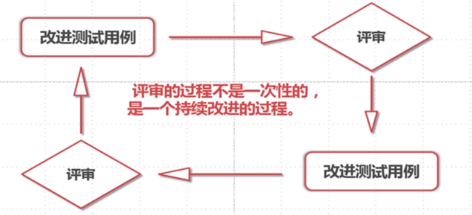

**六、测试用例管理**

原始的表格（excel）管理方式

专业的项目管理系统

工具：ALM / 禅道/ testLink / Bugzilla / JIRA